Муниципальное бюджетное дошкольное учреждение Детский сад общеразвивающего вида №23 городского округа-город Камышин (МБДОУ Дс №23)

Многофункциональное дидактическое пособие для Дошкольного возраста Бизиборд «Улитка Саша»

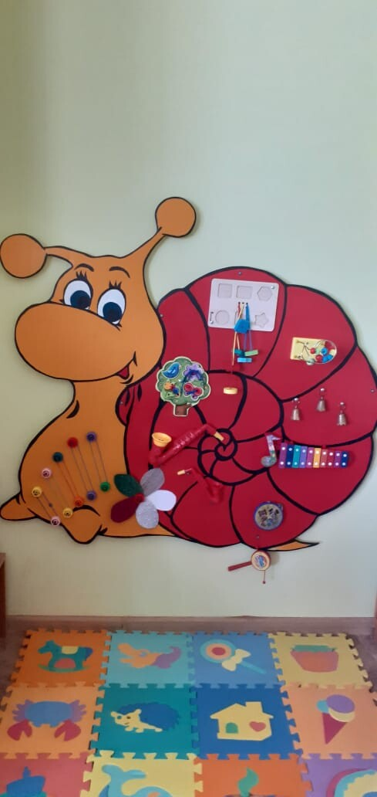

Камышин – 2022 г.
Сведения о разработчике.
Сафронова О.А. (8-937 – 693 -88-10
Куцко С.В. (8-927 – 506 -19-29)
Место работы:
Муниципальное бюджетное дошкольное образовательное учреждение Детский сад общеразвивающего вида № 23 городского округа – город Камышин.
Юридический и почтовый адрес:
403876 Волгоградская область
г. Камышин 5 мкр, дом № 75
+7(84457) 5-65-41, 5-64-39
Адресс электронной почты: dou23kam@yandex.ru

НАЗНАЧЕНИЕ : Данный материал рекомендован для детей от 3 до 5 лет, а так же может быть использован родителями и логопедом.

МЕТОДИЧЕСКИЕ РЕКОМЕНДАЦИИ:
В наше время очень актуально использование бизибордов в работе с детьми раннего возраста. Своими руками можно сделать очень интересные бизиборды и развивающие панели с самым различным содержанием. Игра сделанная своими руками приобретает большую ценность для ребёнка. бизиборд можно использовать в совместной деятельности воспитателя с детьми, в самостоятельной деятельности детей, а также в индивидуальной работе с ребёнком. Их можно применять как в непосредственной образовательной деятельности, так и в самостоятельных играх детей в течение дня, а также в различных организационных формах деятельности, праздниках и соревнованиях.
Дидактическое пособие находит применение во всех образовательных областях. Прежде всего, с помощью бизиборда решаем задачи направленные на познавательное развитие. Данное пособие способствует развитию у детей мышления, логики, сенсорных ощущений, координации движения, памяти, зрения, ориентации в пространстве. Дети гораздо быстрее запоминают информацию с помощью пособия, выполняя действия с предметами.

В.А. Сухомлинский писал: Без игры нет и может быть полноценного умственного развития. Игра это огромное светлое окно, через которое в духовный мир ребенка вливается живительный поток представлений.
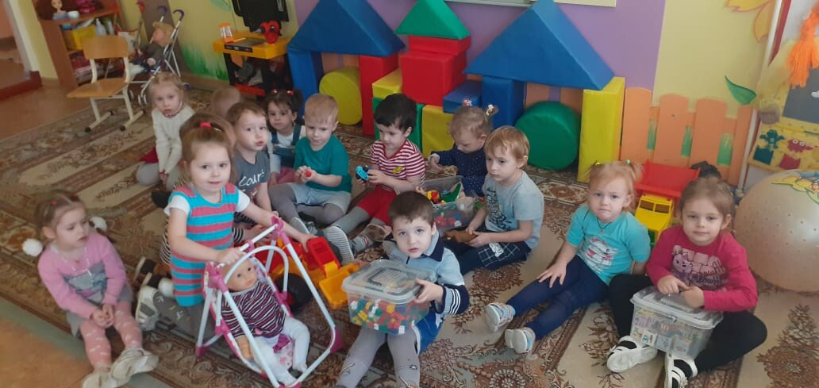

АКТУАЛЬНОСТЬ:
Бизиборды (busy board) – развивающая доска (стенд, модуль) со всевозможными кнопками, выключателями, крючками и прочими маленькими «опасностями», которые ребёнку трогать обычно запрещено. Бизиборд – это не просто модное веяние. Это модуль с полезными играми на усидчивость, внимательность, умение концентрироваться, развитие мышления и мозговой активности. Недаром Бизиборды ещё называют «Волшебная доска», «Чудодоска», «Доска – стенд для мелкой моторики». А кроме этого звучит такое название как «Развивающая доска Монтессори», ведь именно итальянский педагог Мария Мотессори, известная своими нетривиальными методиками развития, имеющими успех во всем мире, первой подала идею обучать детей через знакомство с предметами. Она в рамках своей методики предложила развивать мелкую моторику детей через познание сути вещей. Для этого нужно было перенести подручные приспособления на стенд для изучения. Таким образом, дети смогли изучать функциональность каждой мелкой детали, находясь в безопасности. Двигая замок-молнию, завязывая шнурки, открывая зажимы, ребёнок не только развивает мелкую моторику пальцев, но и навык самообслуживания – научится самостоятельно одеваться и раздеваться. При давлении на кончики пальцев сигнал идет прямо в кору головного мозга, эти сигналы активизируют еще неразвитые клетки головного мозга, отвечающие за речь, интеллектуальное и физическое развитие крохи. Бизиборд является действительно нужным предметом, с такой доской ребенок не только будет некоторое время занят, но также значительно пополнит свой багаж знаний, научится открывать и закрывать защелки, разовьет свои тактильные ощущения, моторику пальцев, логику и мышление. На Бизиборде можно найти детали, которые неизменно вызывают интерес у ребенка, но запрещаются родителями по соображениям безопасности - розетки с вилками, выключатели, прищепки, шпингалеты и замочки, крючки и цепочки. Целесообразно размещение на нем доски для изобразительной деятельности, что также повышает заинтересованность малышей и мотивирует их на занимательную деятельность у «волшебной доски» и магнитную доску. Бизиборд способствует всестороннему развитию ребёнка и помогает уберечь его от травмоопасных ситуаций на этапе освоения окружающего мира, развивает сенсорику, речь, логику, укрепляет мелкую моторику, нормализует эмоции и т.д. Пособие рассчитано на дошкольников разного возраста, разработаны варианты заданий для детей компенсирующей группы. Оригинальность данного пособия заключается в том, что оно является мобильным, трансформируемым и полифункциональным.

Дидактическое пособие помогает реализовать принципы ФГОС:
• Насыщенность – наличие игровых вспомогательных материалов для игровой активности детей;
• Вариативность – наличие разнообразных материалов, игр, игрушек и оборудования, их периодическая сменяемость и появление новых предметов;
• Трансформируемость – возможность изменения элементов, смены дидактического материала в зависимости от образовательной задачи;
• Доступность – свободный доступ всех детей к играм, игрушкам, материалам.
- Безопасность - В перспективе данное пособие может быть использовано как место для развертывания различных игровых сюжетов в самостоятельной и совместной с педагогом деятельности для малышей младшего и старшего дошкольного возраста .В соответствии с возрастом детей усложняться дидактические задачи и дополняется вспомогательный материал новыми играми, игрушками и развивающими элементами.
ЦЕЛЬ : Бизиборд предназначен для формирования умений и навыков. Развития умения, которые не могут появиться у ребенка без специального обучения. Учит систематически и грамотно анализировать полученный результат.

ЗАДАЧИ:
Обучающие:
-Формировать способность к изучению различных цветов;
-Формировать причинно-следственные связи;
-Формировать основы безопасного поведения;
-Формирование элементарных математических представлений.
Развивающие:
-Развивать мелкую моторику рук и сенсорику;
-Логику и мышление
-Развивает самостоятельность и познавательную активность;
-Развивает связную речь и память.
Воспитывающие:
-Способствует развитию произвольности (умение играть по правилам и выполнять инструкции)
-Воспитывает проявление собственной активности;
-Воспитывает дружеские взаимоотношения в игре между детьми.

Формы работы:
- образовательная деятельность,
- совместная деятельность,
- индивидуальная деятельность,

Рекомендации по проведению игр:
*Поощряйте творческую инициативу ребенка;
*Ни в коем случае не ругайте за ошибки;
*Обязательно говорите ребенку, что он умный, способный;
*Не спешите подсказывать, старайтесь чтобы ребенок находил правильный ответ хоть и с вашей помощью, но все же самостоятельно.
*Учить ребенка доказывать правильность своего ответа, отстаивать собственную точку зрении я- это закрепляет его уверенность в себе, в своих силах.

ИГРА «ЛАБИРИНТ»
Цель: Развитие мелкой моторики, логического и пространственного мышления.
Закрепление основных цветов. Игра вырабатывает ловкость рук, координацию движений, развивает мелкую моторику пальцев рук, стимулирует развитие умственных способностей у детей.

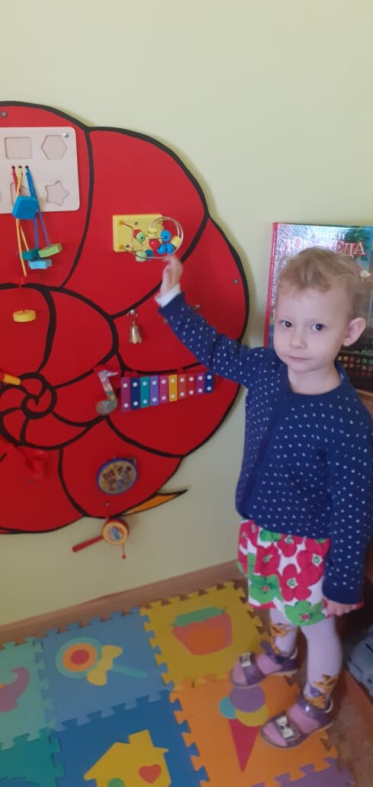

Игра «Геометрические фигуры»
ЦЕЛЬ: Развивать мышление, сообразительность, учить группировать предметы по величине и цвету.
ОПИСАНИЕ:
На деревянной доске находятся отверстия куда можно вставить деревянные геометрические фигуры, прикреплены к доске прочными шнурками. Фигуры отличаются цветом.
ИГРА:
1.Какого цвета. Предлагается назвать геометрические фигуры и какого она цвета.
2.Найди свой домик. Предлагается найти домик деревянной игрушки.

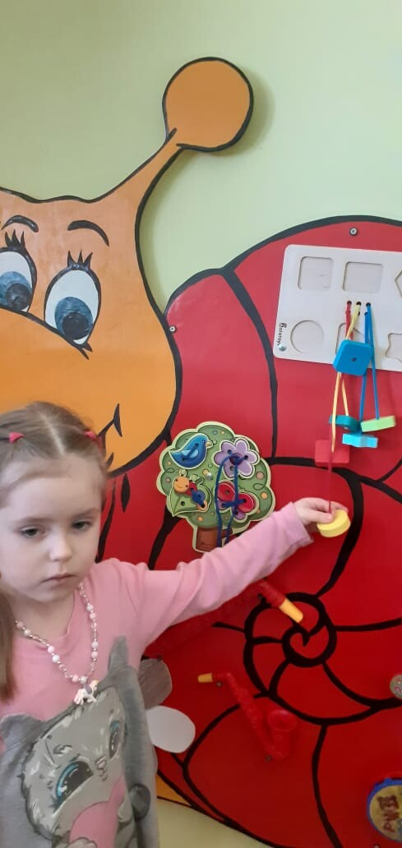
ИГРА «Игра со шнурками»
Цель:
* Развивать сенсомоторную координацию, мелкую моторику рук
*Развивает пространственное ориентирование, способствует пониманию, понятию «вверх, внизу, справа, слева»
*Формирует навыки шнуровки (завязываем шнурки на бантик)
*Способствует развитию речи.
*Развивает творческие способности.
Описание:
На данной части бизиборда находятся шнурки один из видов развивающий игры для детей. Также развивается глазомер, внимание, происходит укрепление пальцев и всей кисти рук.
«Завяжи бабочку»
Воспитатель показывает, как правильно зашнуровать бабочку и просит ребенка зашнуровать так же вторую птичку. В ходе игры необходимо сначала показать вариант шнуровки и зашнуровать и затем зашнуровать вместе с ребенком. Начать шнуровать бабочку снизу вверх. Затем постепенно продевать шнурок в последующие отверстия. Можно в ходе шнуровки использовать термины, как «вверх, вниз, влево, вправо»
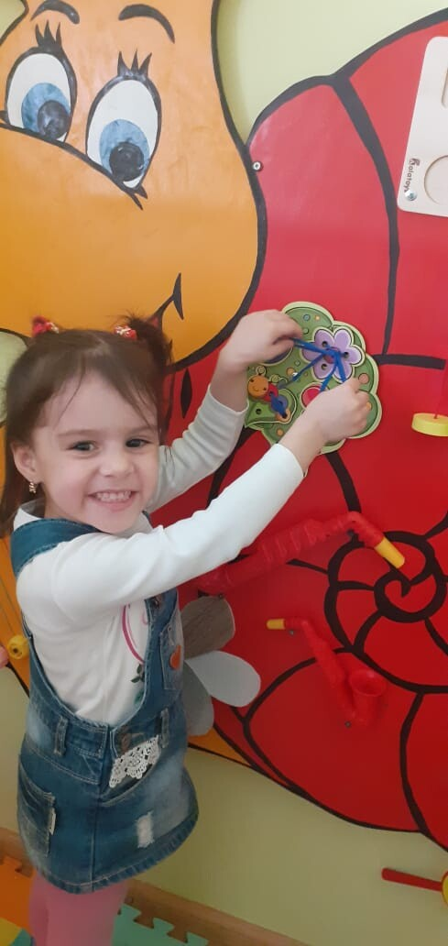
ИГРА»Оркестр»
Цель:
*Создать эмоционально -положительное настроение
*Развивать интерес и побуждать к действиям
*Формировать и активизировать словарь детей
*Развивать восприятие зрительное и тактильное
Описание:
Поверхность выполнена на развитие слуховых восприятий. На которой, располагаются музыкальные инструменты.

«Угадай мелодию»
Педагог играет на металлофоне, дети определяют какой звук прозвучал по высоте, если низкий то поднимает дудочку, если высокий то поднимает колокольчик.
«Оркестр»
Ведущий находится за ширмой, играет на одном из инструментов. Дети отгадывают, ответивший правильно получает (фишку). Правильно ответившие дети, организуют оркестр. Выбирается дирижер, дети играют на инструментах.

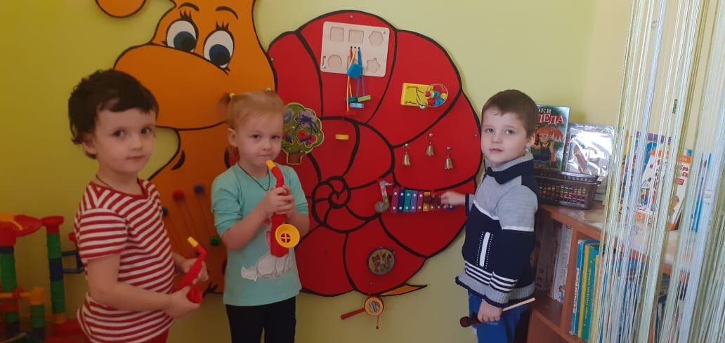

«Лепестки»
ЦЕЛЬ: Упражнять детей в умении тактильным путем, устанавливать различия материалов, развивать умение рассказывать о своих чувственных впечатлениях.
Ход игры.
Детям предлагается материал (лепестки) с различными видами. Ребенок тактильным путем должен установить различия изделий и рассказать о своих чувственных впечатлениях.

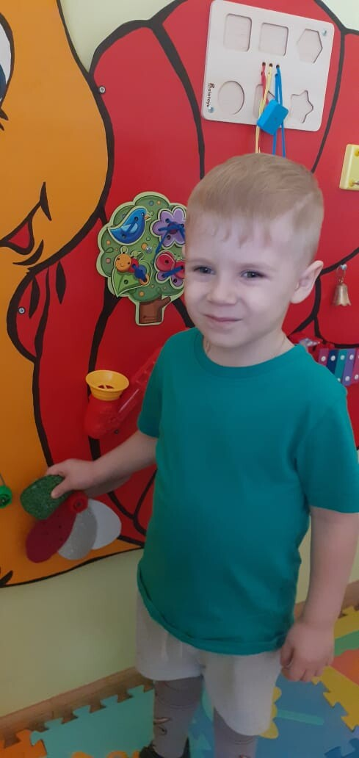

Игра «Радуга»
ЦЕЛЬ:
- Закреплять знания цвета;
- Изучаем цвета;
Ход игры:
При желание можно собрать крышки всех цветов радуги, сначала просто назвать цвет крышки, которую взял ребенок, потом просто найти крышку определенного цвета.

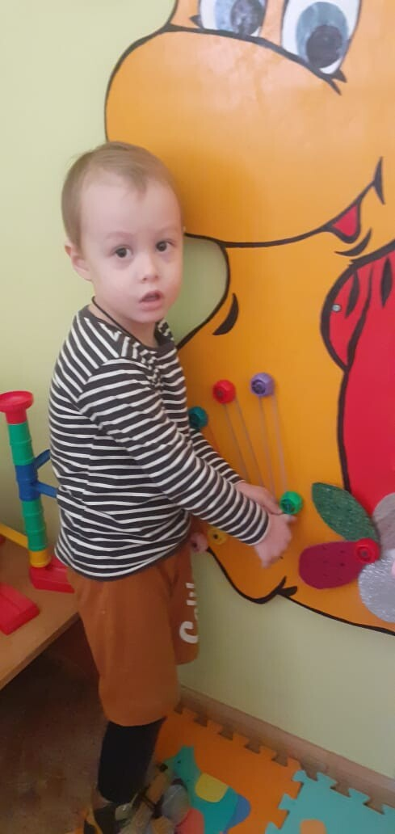

Результативность использования
В процессе игр дети показали следующие задачи:
- Научились различать динамические оттенки тихо-громко;
- Научились завязывать шнурки;
- Научились различать основные цвета;
- Стали определять пространственное расположение предметов по отношению к себе вверху, внизу, вправо, влево;
- Обогатили мелкую моторику рук.
Игра в бизиборд научили детей концентрировать внимание, способствовали развитию памяти, мышления, развитию мелкой моторики и тактильного восприятия.

Современные дети окружены гаджетами, о ни какой смартфон или планшет не сможет обеспечить развитие мелкой моторики, которая создает базу для физического, интеллектуального, эмоционального развития маленького ребенка.

